**Мастер-класс пошаговой аппликации «Весенний цветок» с использованием геометрических форм**

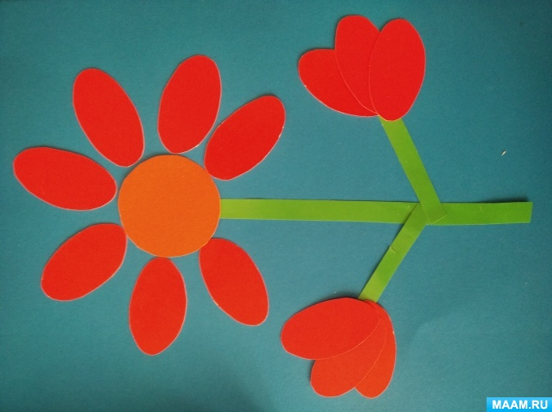

1. Подготовка к аппликации. Изготовление заготовок - геометрических форм.

- Вырезаем из красного картона лепестки цветка овальной формы (7 шт).

- Вырезаем из картона еще лепестки для 2-х маленьких цветков (6 шт)

- Вырезаем серединку цветка из цветного картона или бумаги (1шт)

- Вырезаем полоски зеленого цвета для стеблей (их будет 3 шт)

- Вырезаем листья зеленого цвета овальной формы (4 шт)

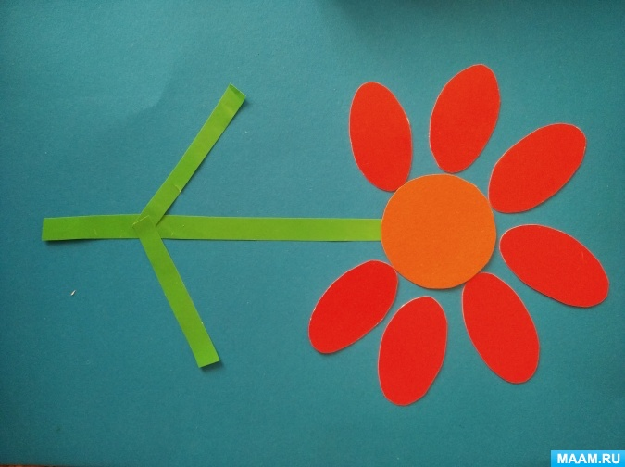

2. Предварительное составление аппликации без клея.

Выкладывание середины цветка и овальных листьев красного цвета вокруг серединки.

3. Выкладывание 3-х стеблей из зеленой бумаги.

4. Выкладывание 2-х цветков по бокам из овалов красного цвета.

5. Выкладывание овальных лепестков зеленого цвета по 2 на каждом маленьком стебле. Затем все детали приклеиваются пошагово от серединки цветка.

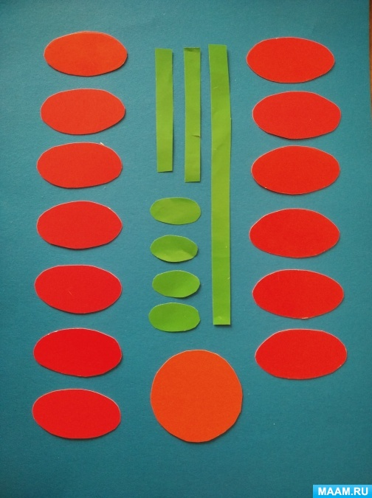 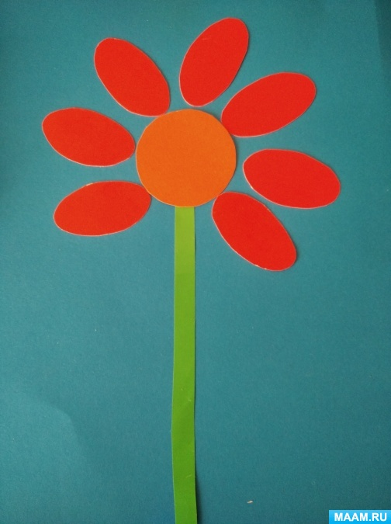

[+❤ В Мои закладки](javascript:void(0);)